購買者 株式会社 扇 矢
全畜連家畜事業神戸ビーフ共励会 個体識別番号 JP1217299546
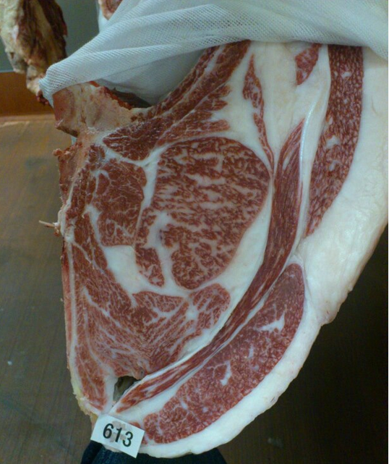

生産者 ：山下 春良 住所：兵庫県赤穂郡
品種：黒毛和種・但馬牛 出生地 兵庫県支部
性別： めす 血統 両親共祖父：菊俊土井
生年月日：平成22年8月6日 母方曾祖父：照永土井
月齢：32.ヶ月
販売日：平成25年4月15日
証明有効期限：販売日よりチルドの場合４５日、フローズンの場合は２年間。

